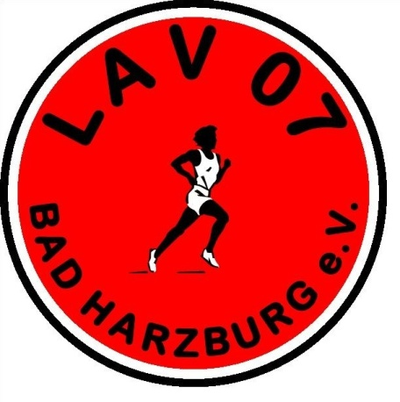

C:\Program Files (x86)\Microsoft Office\MEDIA\CAGCAT10\j0183290.wmf

Liebe Mitglieder und Angehörige,

hiermit möchte euch der Vorstand zu unserer

***Weihnachtsfeier***

ins FZZ Harlingerode (Bad Harzburg, Landstr. 9) recht herzlich einladen!

**Termin : Freitag, 14.12.2018**

**Beginn :16:00 Uhr**

Unter anderem ist geplant:

*-Kaffee & Kuchen (LAV spendiert)*

*-event. kommt der Weihnachtsmann*

*-Weihnachtstombola*

*-besonders gespannt sein können wir darauf, was die einzelnen Gruppen*

*uns vortragen ☺*

Wir würden uns um rechtzeitige und vor allem zahlreiche Anmeldung sehr freuen!

Meldung bitte bis **spätestens** 10.12. online:

[lehmann.melanie@lav07.de](mailto:lehmann.melanie@lav07.de), persönlich, oder WhatsApp…

Viele Grüße

Euer Vorstand vom LAV 07